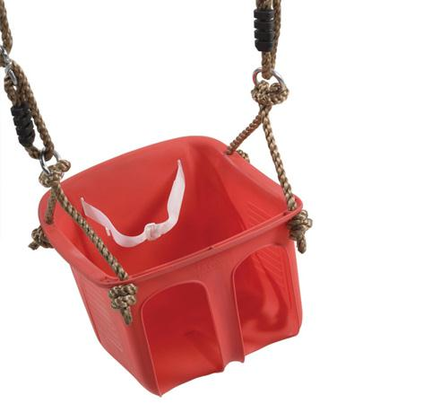
Descrizione:
Seggiolino in plastica rigida per altalene, resistente agli agenti atmosferici. Il seggiolino, conforme alle norme europee EN71 è destinato ad un uso esclusivamente privato. Il Seggiolino è dotato di cintura di sicurezza ed è completo di corde regolabili in polipropilene, con anelli di aggancio in acciaio zincato. Dimensioni: 300 x 320 x 260 mm Disponibile in diverse colorazioni
Utlizzabile esclusivamente da bambini di età inferiore ai 36 mesi.
Categoria: Seggiolini per altalene
Codice: EP30022

